Hankija/tellija: Tapa Vallavalitsus
Väikehange: Istepinkide ja konteinerite aluste rajamine

Lp pakkuja
Kutsume teid esitama pakkumust istepinkide aluste rajamiseks Tamsalu linnas ja konteinerite platsi rajamiseks Lehtse alevikus

1. Asukoht
Istepinkide asukohad paiknevad Tapa vallas, Tamsalu linnas Tehnika ja Koidu tänavate ääres. Asendiplaanid lisatud. Asendiplaani koostamise aluseks on Maa-ameti aerofoto.
Pink 1
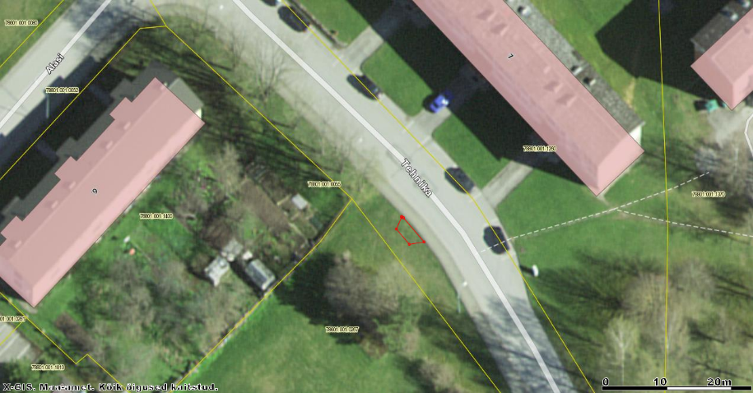

Pink 2
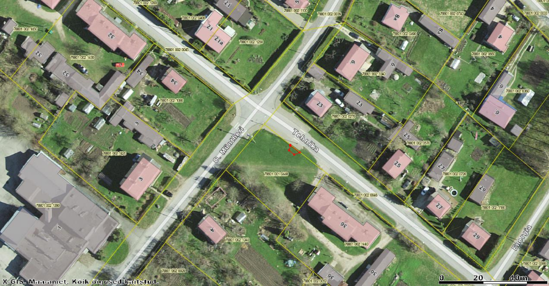

Pink 3
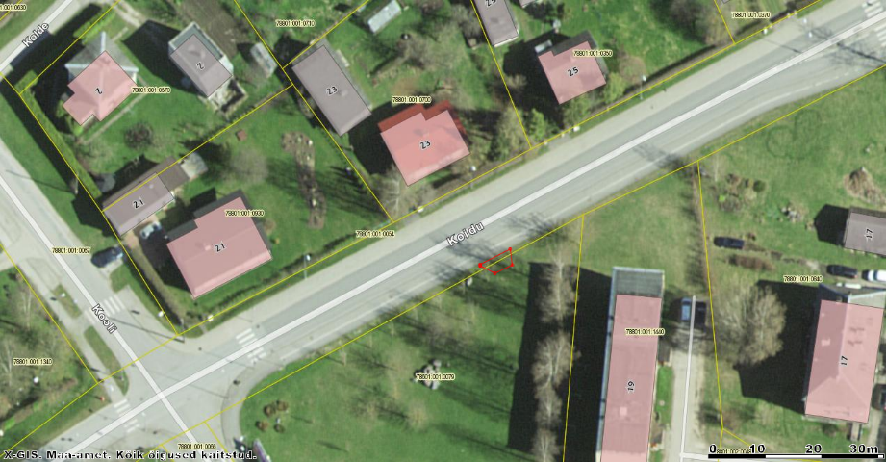

Konteinerite aluse platsi asukoht Lehtse alevikus:

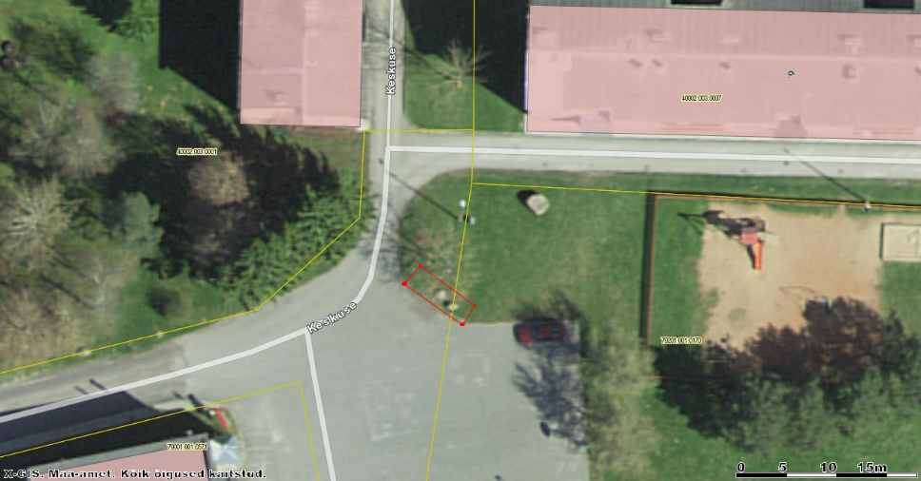

2. Hanke sisu
2.1. Istepinkide ja konteinerite aluste rajamine, täitmine täitematerjaliga.
2.2. Aluste katmine tänavakiviga (kasutatud tänavakivi tellija poolt).
2.3. Alusele prügikasti jala betoneerimine (prügikast koos jalaga tellija poolt).
2.4. Aluste ümbruse haljastamine, muruseemne külvamine.
2.6. Istepinkide aluste soovitav kuju ja suurus on järgmine:
3 m

2 m 2 m
4 m
2.7. Konteinerite aluse suurus 2,5 m x 7 m

3. Üldised nõuded
3.1. Käesolevas lähteülesandes sätestamata tingimustes ja nõuetes juhindub Töövõtja kehtivatest normidest, Heast Tavast, oma kogemustest ja professionaalsusest.
3.3. Tööde teostaja kohustuseks on tööde käigus Tellija vajaduste ja soovide väljaselgitamine ning nendega arvestamine. Juhul kui Tellija soovid ei ole otstarbekad või ei vasta kehtivatele seadustele ja normidele kohustub Tööde teostaja andma Tellijale professionaalse selgituse ja hinnangu ning võimalusel leidma lahenduse, mis rahuldaks Tellija soove ja ei oleks vastuolus kehtivate normide ja seadustega.

4. Pakkumuse esitamine
4.1. pakkumus peab sisaldama:
4.1.1. pakkuja nimi, registrikood ja aadress;
4.1.2. pakkumuse maksumuse tabel.
4.2. Maksumus peab sisaldama kõiki kaasnevaid kulusid.
4.3. Pakkumuses tuleb arvestada tegelike vajalike tööde mahtudega tutvudes objektiga kohapeal.

5. Eeldatav maksumus ja läbirääkimised
5.1. Juhul kui pakkumused ületavad eeldatavat maksumust, on hankijal õigus muuta hanke sisu (vajadusel jätta välja osa töid) ning pidada pakkujatega läbirääkimisi. Hankijal on õigus pidada läbirääkimisi ainult kõige madalaima maksumusega pakkumuse esitanud pakkujaga.

6. Lepingu sõlmimine ja tingimused
6.1. Leping tuleb sõlmida 7 päeva jooksul alates hankija poolt allkirjastatud lepingu saatmisest edukale pakkujale.
6.2. Tööde teostamise tähtaeg on 31.oktoober 2019.
6.3. Tellija ei tasu ettemaksu.
6.4. Tööde eest tasutakse pärast tööde teostamist ja üleandmise-vastuvõtu akti allkirjastamist.
6.5. Teostatud töödele kehtib garantii vähemalt 24 kuud.

7. Pakkumuse esitamine
Pakkumus esitada lisatud digitaalselt allkirjastatuna e-posti aadressil vallavalitsus@tapa.ee hiljemalt 23. september 2019 kell 11:00.

8. Kontaktisik
Tapa Vallahooldus juhataja Lembit Saart, tel 322 8446, 52 03 992, vallahooldus@tapa.ee

